Урок 60
Тема: Застосування електролізу
Дата: 02.05.2018 р.
Мета уроку:
Навчальна. Показати практичне застосування електролізу.
Розвивальна. Розвивати вміння аналізувати навчальний матеріал, умову задачі, хід розв’язання задач, творчий підхід до вирішення завдань.
Виховна. Формування таких якостей особистості, як працелюбність, уважність, зібраність, спостережливість.
Тип уроку: комбінований урок
Обладнання: навчальна презентація, комп’ютер, проектор.

План уроку:
І. ОРГАНІЗАЦІЙНИЙ ЕТАП
ІІ. ПЕРЕВІРКА ДОМАШНЬОГО ЗАВДАННЯ
III. АКТУАЛІЗАЦІЯ ОПОРНИХ ЗНАНЬ ТА ВМІНЬ
IV. ВИВЧЕННЯ НОВОГО МАТЕРІАЛУ
V. РОЗВ'ЯЗУВАННЯ ЗАДАЧ
VІ. ПІДБИТТЯ ПІДСУМКІВ УРОКУ
VIІ. ДОМАШНЄ ЗАВДАННЯ
Хід уроку
І. ОРГАНІЗАЦІЙНИЙ ЕТАП
ІІ. ПЕРЕВІРКА ДОМАШНЬОГО ЗАВДАННЯ
Фронтальне опитування
1. Що таке електроліт?
2. У чому полягає явище електролітичної дисоціації? Наведіть приклади.
3. Що являє собою електричний струм в електролітах?
4. Опишіть процес електролізу.
5. Сформулюйте перший закон Фарадея.
6. Яким є фізичний зміст електрохімічного еквіваленту?

IIІ. АКТУАЛІЗАЦІЯ ОПОРНИХ ЗНАНЬ ТА ВМІНЬ
Ми вже знаємо:
Електроліз – це процес виділення речовин на електродах, пов'язаний з окисно-відновними реакціями, які відбуваються на електродах під час проходження струму.
Яке практичне значення даного процесу?

IV. ВИВЧЕННЯ НОВОГО МАТЕРІАЛУ
1. Застосування електролізу для одержання металів
Електроліз широко застосовують у промисловості.
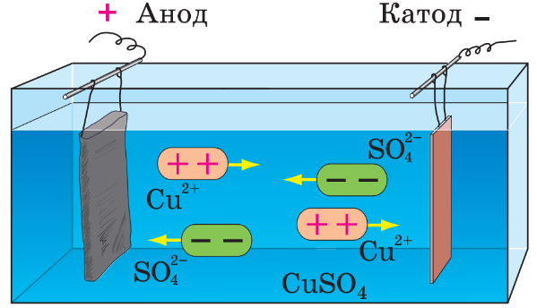
За допомогою електролізу:
Очищають метали (рафінування) (мідь, срібло тощо).
Рафінування міді: тонка пластинка чистої міді є катодом, товста пластинка неочищеної міді – анодом; ванна наповнена водним розчином купрум (II) сульфату.

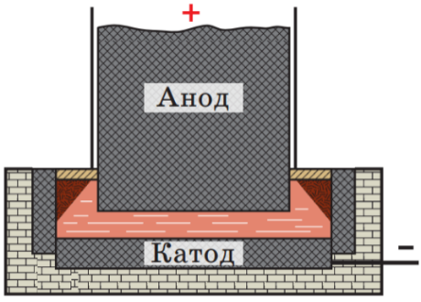
Одержують метали (цинк, алюміній, мідь тощо).
Розглянемо схему промислового пристрою виробництва алюмінію. Дно та стінки ванни слугують катодом; алюмінійзбирається на дні ванни. Вугільний блок слугує анодом, на ньому виділяється кисень

2. Гальваностегія
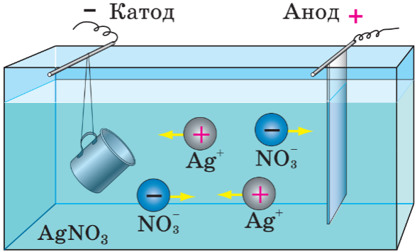
За допомогою електролізу можна наносити тонкий шар металу на поверхню виробу – робити сріблення, золочення, нікелювання, хромування тощо. Такий шар може захищати від корозії, збільшувати міцність виробу або просто ставати його прикрасою.
Гальваностегія – електролітичний спосіб покриття виробу тонким шаром металів.
Розглянемо гальванічне сріблення. Предмет, який покривають сріблом (кухоль), є катодом, срібна пластинка – анодом; ваннанаповнена розчином аргентум (I) нітрату

3. Гальванопластика
Гальванопластика – це отримання за допомогою електролізу точних копій рельєфних виробів.
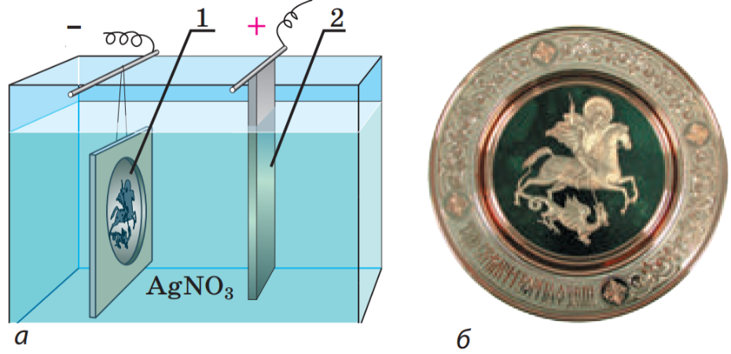
Розглянемо отримання рельєфних копій за допомогою електролізу:
а – схема пристрою: восковий зліпок, покритий тонким шаром графіту, є катодом (1), срібна пластинка –анодом (2); ванна наповнена розчином аргентум (I) нітрату;
б – одержана копія
V. РОЗВ'ЯЗУВАННЯ ЗАДАЧ
1. Чому для гальванічного покриття виробу найчастіше використовують нікель і хром?
2. За сили струму 5 А за 10 хв в електролітичній ванні виділився цинк масою 1,017 г. Визначте електрохімічний еквівалент цинку.
Дано:  $$m=1,017 г=1,017 ∙{10}^{-3} кг$$  $$I=5 А$$  $$t=10 хв=600 с$$ | Розв’язання  $$m=kIt => k=\frac{m}{It}$$  $$\left[k\right]=\frac{кг}{А∙с}=\frac{кг}{Кл}$$  $$k=\frac{1,017 ∙{10}^{-3}}{5∙600}=\frac{1,017 ∙{10}^{-3}}{3∙{10}^{3}}=0,34∙{10}^{-6}\left(\frac{кг}{Кл}\right)$$  Відповідь:$k=0,34 \frac{мг}{Кл}$.
$$k - ?$$

3. Під час електролізу розчину мідного купоросу за 1 год виділилася мідь масою 500 г. Визначте силу струму в колі.
Дано:  $$t=1 год=3600 с$$  $$m=500 г=0,5 кг$$  $$k=0,33 \frac{мг}{Кл}=0,33∙{10}^{-6}\frac{кг}{Кл}$$ | Розв’язання  $$m=kIt => I=\frac{m}{kt}$$  $$\left[I\right]=\frac{кг}{\frac{кг}{Кл}∙с}=\frac{кг}{\frac{кг}{А∙с}∙с}=А$$  $$I=\frac{0,5}{0,33∙{10}^{-6}∙3600}=\frac{0,5}{1188∙{10}^{-6}}=420 \left(А\right)$$  Відповідь:$I=420 А.$
$$I - ?$$

4. За допомогою електролізу зробили нікелювання пластинки площею 200 см². Електроліз робили за сили струму 2 А. Товщина шару нікелю 0,02 мм. Протягом якого часу відбувався електроліз?
Дано:  $$S=200 {см}^{2}=2∙{10}^{-2}м^{2}$$  $$I=2 А$$  $$h=0,02 мм$$  $$=2∙{10}^{-5} м$$  $$k=0,3 \frac{мг}{Кл}=0,3∙{10}^{-6}\frac{кг}{Кл}$$  $$ρ=8900 \frac{кг}{м^{3}}$$ | Розв’язання  Масу шару нікелю, отриманого за час t, одержимо із закону електролізу:  $$m=kIt$$  З іншого боку, цю саму масу можна виразити через площу пластинки і товщину шару нікелю:  $$m=ρSh$$  Прирівняємо обидва вирази для маси:  $$kIt=ρSh$$  $$t=\frac{ρSh}{kI}$$  $$\left[t\right]=\frac{\frac{кг}{м^{3}}∙м^{2}∙м}{\frac{кг}{Кл} ∙А}=\frac{кг}{\frac{кг}{А∙с} ∙А}=с$$  $$t=\frac{8900∙2∙{10}^{-2}∙2∙{10}^{-5}}{0,3∙{10}^{-6}∙2}=\frac{35600∙{10}^{-7}}{0,6∙{10}^{-6}}=59333∙{10}^{-1}=5933 (с)$$  Відповідь:$t=5933 с.$
$$t - ?$$

5. За допомогою електролізу, що відбувався за напруги 5 В, одержали 4 кг алюмінію. Який час світили б 5 енергозберігаючих ламп потужністю по 18 Вт за рахунок цієї енергії?
Дано:  $$U=5 В$$  $$m=4 кг$$  $$N=5$$  $$P=18 Вт$$  $$k=0,09 \frac{мг}{Кл}=0,09∙{10}^{-6}\frac{кг}{Кл}$$ | Розв’язання  Відповідно до закону збереження енергії витрати електроенергії дорівнюють роботі електричного струму при електролізі:  $$A = UIt$$  Скористаємося також законом електролізу:  $$m=kIt$$  Розділимо перший вираз на другий:  $$\frac{A}{m}=\frac{ UIt}{kIt} =>\frac{A}{m}=\frac{ U}{k}$$  Оскільки $A = 5Pt$  $$\frac{5Pt}{m}=\frac{ U}{k} => t=\frac{mU}{5kP}$$  $$\left[t\right]=\frac{кг∙В}{\frac{кг}{Кл} ∙Вт}=\frac{кг∙В}{\frac{кг}{А∙с} ∙В∙А}=с$$  $$t=\frac{4∙5}{5∙0,09∙{10}^{-6}∙18}=\frac{4}{1,62∙{10}^{-6}}=2,47∙{10}^{6} (с)$$  Відповідь:$t=2,47∙{10}^{6} с.$
$$t - ?$$

VI. ПІДБИТТЯ ПІДСУМКІВ УРОКУ
Бесіда за питаннями
1. Наведіть приклади застосування електролізу.
2. Як можна очистити метали від домішок?
3. Опишіть процес отримання алюмінію за допомогою електролізу.
4. Для чого поверхню металів покривають тонким шаром іншого металу?
5. Що таке гальваностегія? гальванопластика?

VII. Домашнє завдання
Вивчити § 38, Вправа № 38 (1, 2)

